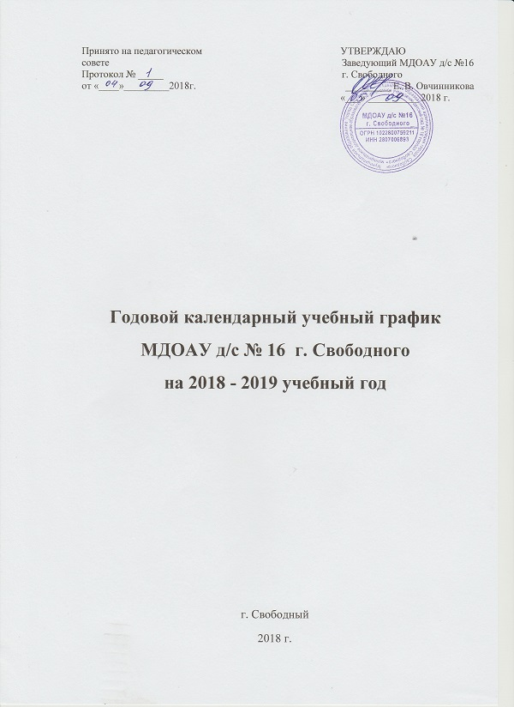
Принято на педагогическом УТВЕРЖДАЮ
совете Заведующий МДОАУ д/с №16
Протокол № _____ г. Свободного
от «____»_________2018г. _________ Е. В. Овчинникова
«___» __________ 2018 г.

Годовой календарный учебный график
МДОАУ д/с № 16 г. Свободного
на 2018 - 2019 учебный год

г. Свободный
2018 г.
Пояснительная записка
Годовой календарный график – является локальным нормативным документом, регламентирующим общие требования к организации образовательного процесса в 2018 – 2019 учебном году в муниципальном дошкольном образовательном автономном учреждении детском саду № 16 города Свободного.
Годовой календарный учебный график разработан в соответствии со следующими нормативными документами:
- Федеральным законом от 29.12. 2012 г № 273 – ФЗ «Об образовании в Российской Федерации»;
- Федеральным государственным образовательным стандартом дошкольного образования (приказ Министерства образования и науки РФ от 17 октября 2013 г. №1155);
- Приказом от 02.08.2015г. № 147 "Об утверждении Порядка организации и осуществления образовательной деятельности по основным общеобразовательным программам - образовательным программам дошкольного образования";
- Санитарно-эпидемиологическими правилами и нормативами СанПиН 2.4.1. 3049-13 «Санитарно-эпидемиологические требования к устройству, содержанию и организации режима работы дошкольных образовательных учреждений», утвержденными постановлением Главного государственного санитарного врача РФ от 27.08.2015 г. № 41;
- Уставом МДОАУ д/с № 16 г. Свободного;
- Образовательной программой МДОАУ д/с № 16 г. Свободного.

Годовой календарный учебный график учитывает в полном объёме возрастные психофизические особенности воспитанников и отвечает требованиям охраны их жизни и здоровья.
Содержание годового календарного учебного графика включает в себя следующее:
- количество возрастных групп;
- дата начала учебного года;
- дата окончания учебного года;
- продолжительность учебной недели;
- продолжительность учебного года;
- режим работы ДОУ в учебном году;
- каникулярное время;
- работа в летний оздоровительный период;
- проведение непосредственно образовательной деятельности;
- организация проведения мониторинга достижения детьми планируемых результатов освоения основной образовательной программы дошкольного образования;
- периодичность проведения родительских собраний
- праздничные дни;
Годовой календарный учебный график обсуждается и принимается педагогическим советом и утверждается приказом заведующего ДОУ на начало учебного года. Все изменения, вносимые в годовой учебный график, утверждаются приказом заведующего ДОУ и доводятся до всех участников образовательного процесса.
МДОАУ д/с № 16 г. Свободного в установленном законодательством Российской Федерации порядке несет ответственность за реализацию в полном объеме образовательных программ в соответствии с годовым календарным учебным графиком.
Режим работы детского сада: с 7.30. до 17.30. Выходные дни: суббота воскресенье, праздничные дни, установленные законодательством Российской Федерации
этапы  воспитательно-образовательного  процесса | Указать количество возрастных групп
 | группа раннего возраста |  | младшая группа |  | средняя группа |  | старшая группа |  | подготовительная группа
количество возрастных групп | 3 | 2 |  |  | 2 |  | 3 |  | 2
начало учебного года | 1 сентября
конец учебного года | 31 августа
продолжительность учебного года (недели) | 36 недель |  |  | 36 недель |  | 36 недель |  | 36 недель |  | 36 недель
продолжительность учебной недели | 5 учебных дней
Выходные дни | суббота, воскресенье
Праздничные дни | 4 ноября – День народного единства, 1-10 января – Новогодние праздники, 23 февраля – День защитника Отечества, 8 марта – Международный женский день, 1 мая – Праздник Весны и Труда, 9 мая – День Победы, 12 июня – День России
Каникулы | Зимние с 01.01.2019 по 10.01.2019  Летние с 01.06.2019 по 31.08.2019 – организованная образовательная деятельность не проводится. Проводятся спортивные и музыкально-развлекательные праздники и развлечения, подвижные игры, экскурсии, целевые прогулки и другое. Продолжительность прогулки увеличивается.
Выпуск детей в школу | 30 мая 2019г.
Сроки проведения мониторинга | 05.09.18 – 30.09.2018  10.05.2019 – 27.05.2019
Продолжительность ООД
ООД | Начало | Окончание | Продолжительность перерыва между ООД
Группа раннего возраста | 9.00 | 9.25 | 10 мин
Младшая группа | 9.00 | 9.40 | 10 мин
Средняя группа | 9.00 | 9.50 | 10 мин
Старшая группа | 9.00 | 9.55 | 10 мин
Подготовительная группа | 9.00 | 10.50 | 10 мин

Взаимодействие с родителями
Содержание
 | группа раннего возраста | младшая группа | средняя группа | старшая группа | подготовительная группа
Периодичность проведения групповых родительских собраний | 1 собрание – сентябрь  2 собрание – декабрь  3 собрание – февраль  4 собрание - апрель | 1 собрание – сентябрь  2 собрание – декабрь  3 собрание – февраль  4 собрание - апрель | 1 собрание – сентябрь  2 собрание – декабрь  3 собрание – февраль  4 собрание - апрель | 1 собрание – сентябрь  2 собрание – декабрь  3 собрание – февраль  4 собрание - апрель | 1 собрание – сентябрь  2 собрание – декабрь  3 собрание – февраль  4 собрание - апрель
Проведение общих родительских собраний | октябрь, май

Конкурсы и выставки, организуемые совместно с родителями
Месяц | Наименование
Сентябрь | Конкурс поделок «Дары осени»
Октябрь | Конкурс кормушек для птиц
Ноябрь | «Золотые руки наших мам»
Декабрь | Лучшее оформление участка и группы к Новому году
Январь | Конкурс поделок «Безопасность дорожного движения»
Февраль | Конкурс рисунков и работ ко Дню защитников Отечества
Март | Конкурс рисунков «Моя любимая мама»
Апрель | Конкурс рисунков и работ ко Дню космонавтики
Май | Конкурс рисунков и работ ко дню Победы «Они сражались за Родину»
Праздничные мероприятия и развлечения
Месяц | Наименование мероприятия
Сентябрь | День знаний, «Тили-бом, тили-бом – загорелся кошкин дом» - развлечение по ПБ, спортивные досуги
Октябрь | Музыкально-спортивное развлечение «Красный, желтый, зеленый», Осенние праздники, спортивные досуги
Ноябрь | День Матери, театрализованное представление «Заяц портной», спортивные досуги
Декабрь | Новогодние праздники, спортивные досуги
Январь | Рождество Христово, спортивные досуги
Февраль | «Бравые солдаты», спортивные досуги
Март | Праздники к 8 марта, спортивные досуги
Апрель | День Смеха, Смотр строя и песни, театрализованное представление «По щучьему велению», День здоровья, спортивные досуги, День космонавтики
Май | День Победы, досуг, посвященный дню семьи «Семейный альбом», выпускные вечера, спортивные досуги
Режим питания воспитанников
Дети обеспечиваются четырёхразовым питанием (завтрак, второй завтрак, обед, уплотненный полдник). Ежедневно в меню включаются: молоко, кисломолочные напитки, сметана, мясо, картофель, овощи, фрукты, соки, хлеб, крупы, сливочное и растительное масло, сахар, соль. Остальные продукты (творог, рыба, сыр, яйцо и др.) включаются в меню 2-3 раза в неделю. Проводится круглогодичная искусственная С-витаминизация третьих блюд.
Организация рационального питания детей в ДОУ основана на соблюдении утверждённых наборов продуктов и примерных меню и осуществляется в соответствии с 10- дневным меню. Разработана специальная картотека блюд. Организации питания в ДОУ уделяется особое внимание. Регулярно осуществляется контроль за качеством питания разнообразием и витаминизацией блюд, закладкой продуктов питания, кулинарной обработкой, выходом блюд, вкусовыми качествами пищи, правильностью хранения и соблюдением сроков реализации продуктов питания. Снабжение ДОУ продуктами питания осуществляется поставщиками на основе контракта. Все продукты сопровождаются сертификатами соответствия качества.
Важнейшим условием правильной организации питания детей является строгое соблюдение санитарно-гигиенических требований к пищеблоку и процессу приготовления и хранения пищи. Ежемесячно проводится анализ питания по нормам, подсчитывается калорийность. Приготовление пищи осуществляется на пищеблоке МДОУ, организация питания детей – в групповых помещениях.

Режим питания детей

Время приема пищи | Приемы пищи | Энергетическая ценность
08.30 – 09.00 | Завтрак | 25% суточного рациона
10.00 – 10.30 | Второй завтрак | 5% суточного рациона
12.00 – 13.00 | Обед | 35% суточного рациона
16.00 – 16.30 | Полдник | 35% суточного рациона

Организация работы в летний оздоровительный период
Цель – повышение качества оздоровительной работы с воспитанниками и широкая пропаганда здорового образа жизни среди всех участников воспитательно-образовательного процесса в летний период.
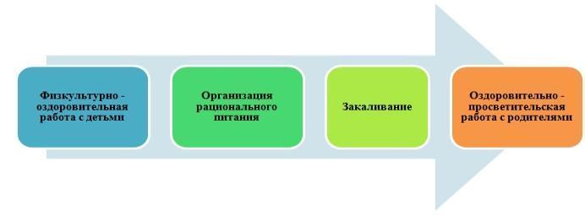
Система оздоровления детей в летний период включает в себя:

· ежегодно к летнему оздоровительному периоду проводится ремонт и покраска оборудования, участки дополняются малыми архитектурными формами, игровым оборудованием;
· организуется подвоз земли и песка, высадка деревьев, разбивка цветников;
· каждый день организуется работа взрослых по соблюдению санитарно-гигиенических требований (обрабатывается песок в песочницах, ежедневно моется пол на верандах, в жаркую погоду участки поливаются водой, своевременно скашивается трава и т.д.);
· организуется предметно-развивающая среда на территории ДОО (оборудование для игровой и познавательно-исследовательской деятельности в песке и воде, выносные зонтики, теневые навесы, чехлы для песочниц, расширяется ассортимент выносного оборудования);
· соблюдается режим дня летнего оздоровительного периода, соответствующий ООП ДОО;
· соблюдается питьевой режим летнего оздоровительного периода, соответствующий ООП ДОО;
· увеличивается продолжительность прогулок и сна (в соответствии с санитарно-эпидемиологическими требованиями к устройству, содержанию, оборудованию и режиму работы дошкольных образовательных учреждений);
· различные виды детской деятельности (игровая, коммуникативная, трудовая, познавательно-исследовательская, продуктивная, музыкально-художественная, чтение)и самостоятельная деятельность детей организуются на воздухе;
· проводятся регулярные беседы по теме: «Формирование представлений о здоровом образе жизни».

